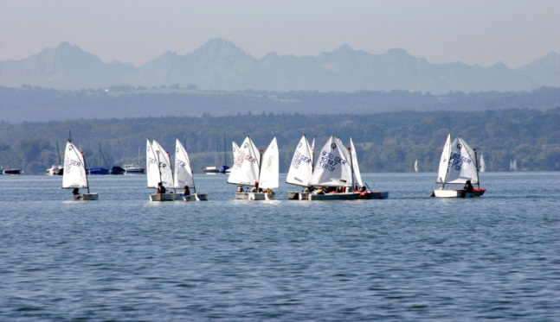
Ammersee
- Ammersee is een meer in de Duitse deelstaat Beieren, en na de Chiemsee en de Starnberger See het grootste meer van Beieren met een oppervlakte van 46,6 km².
- Het meer ligt ten zuidwesten van München.

